Título: Escribimos cómo somos
- PROPÓSITOS Y EVIDENCIAS DE APRENDIZAJE
Competencias/capacidades | Desempeños | ¿Qué nos dará evidencias de aprendizaje?
Escribe diversos tipos de textos en su lengua materna.  - Adecúa el texto a la situación comunicativa.  - Organiza y desarrolla las ideas de forma coherente y cohesionada.  - Reflexiona y evalúa la forma, el contenido y contexto del texto escrito. | - Adecúa su texto descriptivo a la situación comunicativa considerando el propósito comunicativo y el destinatario, recurriendo a su experiencia para escribir.  - Escribe de acuerdo a su nivel de escritura en torno a la descripción, aunque en ocasiones puede salirse de este o reiterar información innecesariamente. Establece relaciones entre las ideas, sobre todo de adición, utilizando algunos conectores. Incorpora vocabulario de uso frecuente.  - Revisa su descripción con ayuda del(a) docente, para determinar si se ajusta al propósito y destinatario, o si se mantiene o no dentro del tema, con el fin de mejorarlo. | Escribe un texto descriptivo sobre sí mismo, hace uso de los recursos tecnológicos copiando su descripción en la XO.  Ficha de revisión/Lista de cotejo.
Se desenvuelve en los entornos virtuales generados por las TIC.  - Gestiona información del entorno virtual.  - Interactúa en entornos virtuales. | - Explora dispositivos tecnológicos como cámara, tablet, celulares, entre otros, y los utiliza en actividades específicas teniendo en cuenta criterios de seguridad y cuidado.
Enfoques transversales | Actitudes o acciones observables
Enfoque Orientación al bien común. | - Los(as) estudiantes demuestran solidaridad con sus compañeras y compañeros al apoyarlos en situaciones difíciles.

- PREPARACIÓN DE LA SESIÓN
¿Qué necesitamos hacer antes de la sesión? | ¿Qué recursos o materiales se utilizarán en esta sesión?
- Coloca en un lugar visible el papelote con las características de Alonso que trabajaste en una sesión anterior.  - Amplía las indicaciones para el uso de las XO, de manera que todos(as) puedan visualizarlas (Anexo 1).  - Fotocopia una ficha de autoevaluación para cada uno(a) de tus estudiantes (Anexo 2).  - Revisa con anterioridad el Cuaderno de trabajo págs. 21, 22 y 108.  - Recuerda que el tiempo propuesto para esta sesión es totalmente flexible. | - Cuaderno de trabajo págs. 21, 22 y 108.  - Papelote con indicaciones para el uso de las XO.  - Papelote con la Ficha de autoevaluación (Ficha de revisión del texto) Anexo 2.  - Considera la posibilidad de fotocopiar una ficha para cada uno(a) de tus estudiantes.  - Colores, papel bond, plumones.  - Papelote.  - Cinta masking tape.  - Pide a tus estudiantes que tengan listas sus XO.

- MOMENTOS DE LA SESIÓN

Inicio | Tiempo aproximado: 20 minutos
En grupo clase
- Recuerda con las niñas y los niños lo trabajado en la sesión anterior, pide a una niña o niño que te explique con sus propias palabras qué aprendieron y cómo lo hicieron, qué habilidades descubrieron en ellos mismos y qué actividades prefieren realizar tanto en la escuela como en casa.
- Explícales que hay aspectos que debemos trabajar en cada uno(a) de nosotros, como, por ejemplo, ser solidarios; pregúntales: ¿pueden darme ejemplos de cómo ser solidarios? Espera con calma que te contesten; en ocasiones los(as) maestros solemos adelantarnos a las respuestas de nuestros(as) estudiantes y no les damos las posibilidades de expresar lo que piensan, si es necesario dales un ejemplo: seremos solidarios en la medida en que ayudemos a una compañera o compañero que pasa alguna dificultad, como cuando por algún motivo no trajo lonchera ese día, soy solidario si comparto con mi compañera o compañero parte de mi lonchera; coméntales que si eso pasara, tú también lo harías.
- Retoma la sesión y pídeles que recuerden todas las cualidades que mencionaron en la sesión anterior. Dirige su mirada hacia los papelotes en los que anotaron características y cualidades. Esta será información que más adelante les permitirá escribir cómo son.
- Invita a las niñas y a los niños a formar una ronda y a participar del juego: “La pelota preguntona”, ten una pelota en tus manos, invítalos(as) a sentarse en círculo y explica la forma de realizar la dinámica. Mientras se entona una canción, la pelota se hace correr de mano en mano; cuando tú dejes de cantar (o si tienes algún otro dispositivo electrónico que te permita escuchar música), se detiene el ejercicio. La niña o niño que ha quedado con la pelota en la mano se presenta al grupo: dice su nombre, cuáles son sus características físicas (si es necesario deberás modelar esta parte, recuerda que tienes un papelote con la descripción de Alonso, haz notar que te estás apoyando en él para presentarte) y lo que le gusta hacer en los ratos libres. La dinámica continúa de la misma manera hasta que todos(as) hayan participado. En caso de que una misma niña o niño quede más de una vez con la pelota, la deberá pasar a quien esté a su costado y aún no haya participado.
- Pregúntales: ¿qué podrían hacer para que todos(as) sepan cómo son y qué más les gusta?, ¿qué podemos hacer para que quede registrado? Toma nota de sus respuestas en un papelote o en la pizarra. De no llegar a la respuesta indícales que escribir es una buena manera de registrar esta información.
- Comunica el propósito de la sesión: “Hoy vamos a organizar nuestras ideas para escribir cómo somos, indicando nuestras características físicas y qué es lo que más nos gusta hacer; primero lo haremos en una hoja y luego en nuestras XO”. Coméntales que les entregarás una ficha de autoevaluación que les va a permitir revisar su texto de manera que quede muy bien escrito, explícales que tú estarás muy cerca para apoyarlos(as) en todo lo que necesiten.
- Pide a tus estudiantes que elijan una o dos normas de convivencia que pondrán en práctica en la presente sesión. Recuérdales que al finalizar la sesión debemos evaluarlas para saber si se respetaron o no.
Desarrollo | Tiempo aproximado: 50 minutos
En grupo clase
Planificación
- Abre el diálogo con tus niñas y niños para conversar con ellos(as) sobre el texto que escribirán y establece el propósito de la escritura: ¿para qué escribiremos este texto? Se espera que sus respuestas sean: contar cómo somos y qué nos gusta.
- Lee las preguntas y completa el planificador con las niñas y los niños: ¿qué escribiremos?, ¿a quién le escribiremos? Registra y organiza sus respuestas en un recuadro como este:

¿Qué escribiremos? | ¡A quién le escribiremos? | ¿Qué le diremos?
Un texto donde describiremos nuestras características. | A nuestros compañeros(as) y maestros(as). | Diremos si somos altos o bajitos, delgados o gorditos, si tenemos ojos grandes o pequeños, de qué color son, qué nos gusta jugar, etc.

- Recuérdales que la información que ha sido colocada en el planificador de la escritura les servirá a las niñas y niños como referente para que ellas y ellos puedan escribir de forma autónoma; también servirá el texto que tenemos sobre la descripción de Alonso. Seguramente algunos(as) lo lograrán, sin embargo, tú deberás estar particularmente atento(a) con quienes aún no lo hacen.
- Lee en voz alta para que las niñas y los niños sepan dónde se encuentran aquellas palabras que les pueden servir para escribir su texto. Usa la página 108 del Cuaderno de trabajo en la que leyeron la descripción de Alonso.
- Entrega a cada uno la Ficha de autoevaluación y explícales para qué sirve y cómo la usarán, coloca el papelote que preparaste con la ficha y lee punto por punto lo que esta contiene, hazles notar que cuando ellos(as) escriban deberán ir mirando su ficha para que se den cuenta si están colocando todo lo que ahí dice. Vuélveles a decir que no duden en llamarte si necesitan aclarar alguna duda.
Textualización
Individualmente
- Recuerda a las niñas y niños que pueden volver a leer la descripción de Alonso, y que también tienen en la pizarra las palabras que les pueden ayudar a escribir otras nuevas. Invítalos(as) a ordenar sus ideas y a escribir libremente cómo son, qué les gusta.
- Pregúntales: ¿qué escribirán primero?, ¿qué contarán luego?, ¿cómo terminarán su texto?
- Acércate a cada uno(a) de tus estudiantes para darle confianza y pueda escribir según su nivel de escritura: ¿qué quieres contar sobre ti?, ¿qué más quieres decir? Es muy importante que felicites a cada uno de tus niñas y niños con palabras: “Muy bien”; espera a que terminen de escribir.
- Proporciónales las siguientes ayudas, dependiendo del nivel de escritura en el que se encuentren.
Si se encuentran en el nivel presilábico:
- Pregúntales qué han escrito y, luego, escribe debajo de lo que ellos(as) han escrito de tal manera que puedan comparar lo que escribieron con el nivel alfabético. Con esto ayudarás a normalizar la escritura.
Si se encuentran en el nivel silábico:
- Pide que lean señalando cada parte de las palabras, tratando de establecer relación entre sílabas y sonidos. Ayúdalos(as) a completar cada parte tomando como referencia partes de otras palabras conocidas. Pregúntales: ¿qué palabra comienza como negro? Si estas palabras no se encuentran en el aula, escríbelas.

Necesitamos
Neto
Negro

- Pídeles que ubiquen en su Cuaderno de trabajo la página 21 e inicien la escritura de su texto. Recuérdales que deben incluir todo lo que acordaron en el planificador.
- Pide a las niñas y niños que deben ubicar en su Cuaderno de trabajo la página 22 y pasar en limpio su texto. Actividad N.° 4.
Revisión
- Pide a tus estudiantes que revisen su texto de acuerdo a los aspectos señalados en la tabla que aparece en el Anexo 2.
- Pide que desglosen la hoja de su Cuaderno de trabajo.
- Consulta a las niñas y los niños dónde pueden colocar sus textos para que todos(as) los puedan leer (publicación).
- Indícales que ahora harán uso de la tecnología y escribirán en sus XO su descripción, para ello pídeles que prendan sus máquinas y luego sigue paso a paso las indicaciones del Anexo 1.

Cierre | Tiempo aproximado: 20 minutos

- Realiza un recuento con los(as) estudiantes acerca de las actividades que hicieron para poder escribir la descripción.
- Pregúntales: ¿cómo hicimos para escribir las palabras?, ¿qué nos ayudó a escribir y corregir?
- Pídeles que compartan con sus compañeras y compañeros cómo se sintieron trabajando en sus XO, ¿les pareció fácil o difícil?, ¿por qué?
- Reflexiona con ellos(as) la importancia de conocer cómo somos y qué nos gusta compartir con nuestras compañeras y compañeros.
- Recuérdales cuál fue el propósito de la sesión y evalúa con ellos(as) si se cumplió.
- Pide una voluntaria o voluntario para que evalúe si cumplieron o no con las normas que seleccionaron para esta sesión, de no ser así pídeles que propongan algunas acciones que nos permitan mejorar.

- REFLEXIONES SOBRE EL APRENDIZAJE
- ¿Qué avances tuvieron mis estudiantes?

- ¿Qué dificultades tuvieron mis estudiantes?

- ¿Qué aprendizajes debo reforzar en la siguiente sesión?

- ¿Qué actividades, estrategias y materiales funcionaron y cuáles no?

Anexo 1
Escribimos cómo somos haciendo uso de la XO
Paso 1:
Para realizar la descripción de las características físicas y cualidades, primero, debes seguir la secuencia del Anexo 1 de la sesión 5 “Cómo es mi rostro” de la presente unidad.
Paso 2:
Lleva el puntero del mouse sobre el ícono de la actividad Escribir de la Laptop XO,
y haz clic en Iniciar.
Paso 3:
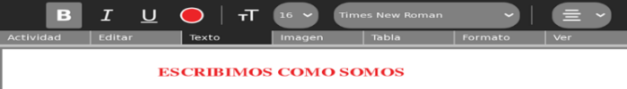
Escribe el título “Escribimos cómo somos”, luego utiliza los íconos de la pestaña Texto de la siguiente manera: a) Selecciona el título, b) Negrita permite resaltar el texto, c) Cursiva permite inclinar el texto, d) Subrayado para los títulos y subtítulos, e) escoge un color para el texto, f) Selecciona el tamaño del texto, g) Selecciona el tipo de texto y h) Alinear el párrafo a la derecha, izquierda, centrar o justificar.
g)
h)
e)
d)
c)
f)

b)
a)

Paso 4:
Para insertar la foto de tu rostro hacer lo siguiente: a) haz clic en la pestaña Imagen, b) Haz clic en el ícono Insertar imagen, c) Haz clic sobre el nombre de archivo, ejemplo, Carlos Sánchez, d) Arrastra la imagen en lugar adecuado.
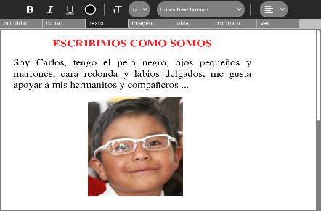
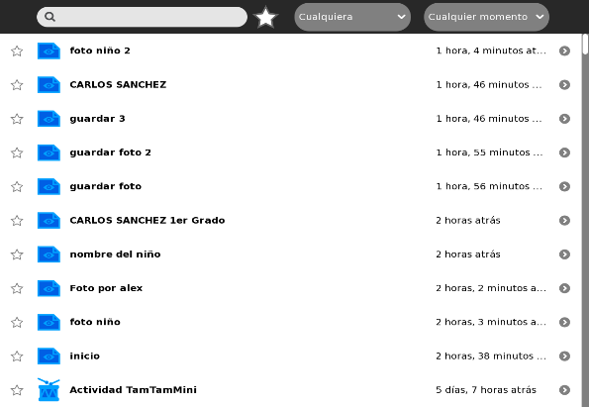
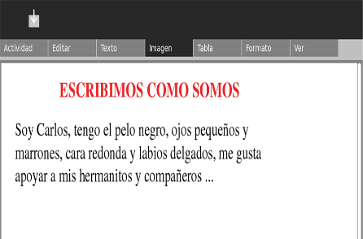
c)
b)
a)

d)

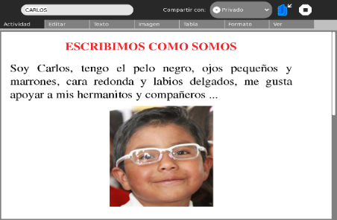
a)
b)
Paso 5:
Para compartir tu descripción con tus compañeros(as) debes formar grupos de dos estudiantes; el(la) primero(a), será el que invita
y, el segundo, el invitado.
- Solo el que invita debe realizar las siguientes acciones:
- Haz clic en la pestaña Actividad, b) Escribe tu nombre,
ejemplo “Carlos”, c) Haz clic en Privado y seleccionar
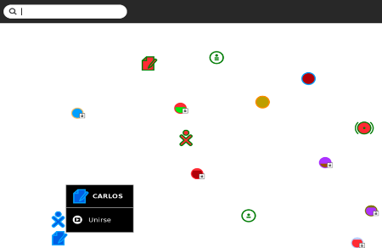
“Mi vecindario”.
- Solo el(la) invitado debe realizar las siguientes acciones:
- Presiona la tecla Vecindario.
- Observar en el Vecindario y lleva el puntero del mouse
b)
sobre el icono de la actividad Escribir con el nombre de tu
compañero(a), ejemplo “Carlos”, y haz clic en Unirse; del mismo
modo, tu compañero(a) de grupo podrá compartir su descripción.

ANEXO 2
Ficha de revisión

En mi descripción: | SÍ | NO
¿Le puse un título a mi descripción?
¿Escribí mi nombre con mayúscula?
¿Usé palabras para decir cómo soy físicamente?
¿Usé palabras para decir lo que me gusta?

